個人資料 DATA PRIBADI
工人姓名 NAMA | BELLA APRILLIA MAULANA |  |  |  |  | 編號 KODE : |  | JICLC-296
報到日 DAFTAR | 2025年 9 月 30 日 |  |  |  |  | 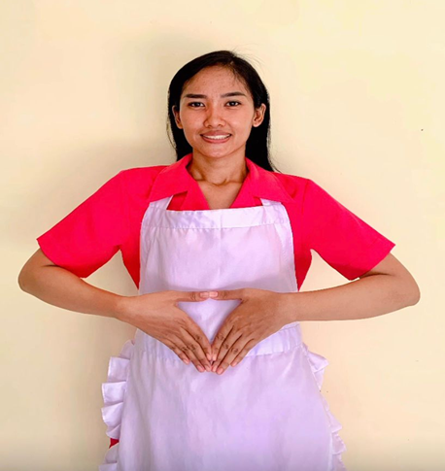
性別 JENIS KELAMIN | 女 PEREMPUAN
出生日 TANGGAL LAHIR | 1997 年 2 月 2 日
年齡 UMUR | 28 嵗
出生地 TEMPAT LAHIR | Cilacap
身高 TINGGI / 體重 BERAT | 160 公分 50 公斤
宗教 AGAMA | 回教 Islam
學歷 PENDIDIKAN | 高中 SMA
語言能力  BAHASA | 英語  INGGRIS | 國語  MANDARIN |  | 粵語  KANTONIS
剛學 MULAI
一點 DIKIT | ✔ | ✔
一般 BIASA
可以 BAIK
很好 BAGUS |  |  |  |  |  | 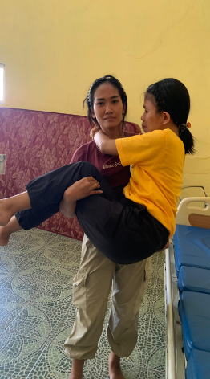
婚姻狀況 STATUS NIKAH | 已婚 Nikah
配偶姓名/年齡  NAMA/UMUR | AGUNG DWI SAEPURNAMA/ 34 嵗
配偶工作 KERJAAN SUAMI
小孩人數 JUMLAH ANAK | 2
女孩和年齡 PUTRI / UMUR
男孩和年齡 PUTRA / UMUR | 1 ( 9 嵗 , 7 嵗)
地址 ALAMAT | TEGAL中爪哇
你可以抱幾公斤 ANDA KUAT GENDONG BERAPA KG |  |  | 53 公斤
✁否有工作經驗 APAKAH ADA PENGALAMAN KERJA
工作內容PEKERJAAN YANG DILAKUKAN |  |  |  |  |  | 工作期間 LAMA |  |  | 國家地點 NEGARA
煮飯,洗衣服,打掃房子,去市場買菜,洗車 MERAWAT NENEK USIA 75 YO STROKE 1/2 BODY  照顧 一位 75 嵗 病狀（半邊身 體中風） |  |  |  |  |  | 2022-2025(3 YRS) |  |  | 印尼
家屬資料 DATA KELUARGA
父親姓名 NAMA AYAH | TORIDIN |  |  |  | 年齡 UMUR | 56 嵗 | 父親工作 KERJAAN |  |  | 農夫
母親姓名 NAMA IBU | RISKI LEONAWATI |  |  |  | 年齡 UMUR | 50 嵗 | 父親工作 KERJAAN |  |  | 農夫
兄妹人數TOTAL SAUDARA | 3 | 兄妹中你的排行✁第 DIANTARA SAUDARA,URUTAN ANDA ADALAH : |  |  |  |  |  |  |  |  |  |  | 2
 | 兄弟/年齡 SDR LAKI / UMUR |  |  |  | 30嵗 | 姐妹/年齡 SDR CEWEK / UMUR |  |  |  |  | 19 嵗
作意願 KESEDIAAN DALAM BEKERJA |  |  |  |  |  |  |  |  | ✁ IYA |  |  | 不 TIDAK
1. 你✁否可以吃豬肉 Apakah Anda boleh makan daging babi ? |  |  |  |  |  |  |  |  |  |  |  | ✔
2. 你✁否可以工作沒有休假 Apakah Anda bisa kerja tanpa libur? |  |  |  |  |  |  |  |  | ✔
3. ✁✁否可以工作不用手機 Apakah Anda bisa kerja tanpa pakai hp? |  |  |  |  |  |  |  |  | ✔
4. 你✁否會害怕狗Apakah Anda takut pada anjing? |  |  |  |  |  |  |  |  |  |  |  | ✔
5. 可以不拜拜嗎？Apakah anda boleh untuk tidak sholat ? |  |  |  |  |  |  |  |  | ✔
6.有老公或男朋友或親戚朋友在台灣嗎？ Ada suami atau pacar di taiwan tidak...? |  |  |  |  |  |  |  |  |  |  |  | ✔
#BERSEDIA MAKAN MAKANAN MASAK TERCAMPUR DENGAN DAGING BABI

